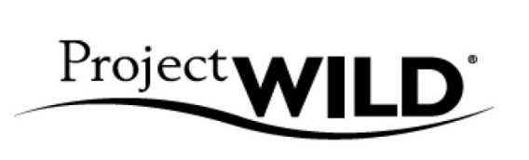

2021年4月以降 ※日程は決まり次第お知らせします
本編・水辺編スペシャル講習会 参加申込書
大倉氏との初コラボレーション、生き物を通したセッション！

申込み先
（一財）公園財団内 プロジェクト ワイルド事務局
FAX 03-6674-1190 （代表）
E-mail：projectwild@prfj.or.jp
定員：10名まで（先着順）

必要事項をご記入の上、左記申込み先まで
FAX・E-mailにてお申込みください。

申込日 | 2021年 月 日
ふりがな
氏名 | 【ﾛｰﾏ字表記： 】
生年月日 | ※保険加入の為、必ずご記入ください  (西暦) 年 月 日 ( 歳) |  |  | 性別 | 男・女
ふりがな
住所（ご自宅） | 〒
TEL |  | FAX
E-mail
所属先
PW保有資格 | ☐なし ☐本編のみ ☐本編・水辺編 ☐S&C  ☐グローイングアップ・ワイルド □鳥編
環境教育関連
保有資格
領収書 | □必要 □不要  ※領収書を希望の方は、全ての項目をご記入ください。  ・宛名：  ・但書：講習会費として (ご指定が有る場合は書き換えをお願いします)  ・日付：有 or 無
参加の動機  ＆  講師へのメッセージ | ※なるべく詳しくご記入ください。

